|  |  |  |  |  |  |  |  |  |
| --- | --- | --- | --- | --- | --- | --- | --- | --- |
| |  | | --- | | 258057-15121013434242 | | 2022/10/24  實驗六  FETCH CYCLE  姓名：王嘉羽 學號：00957116  班級：資工3B  E-mail：vayne20011125@gmail.com | |  | |  | |  | | --- | | 注意繳交時一律轉PDF檔繳交期限為上完課後當週五晚上12點前一人繳交一份檔名：學號_HW?.pdf檔名請按照作業檔名格式進行填寫未依照格式不予批改 | |  | |  | |

* **實驗說明：**

1. 如圖所示，設計一個架構實現「提取週期」及「控制單元」
2. 輸入：clk, reset
3. 輸出：IR[13:0]
4. Program_Rom已提供，其餘部分請自行撰寫

* **系統硬體架構方塊圖（接線圖）：**



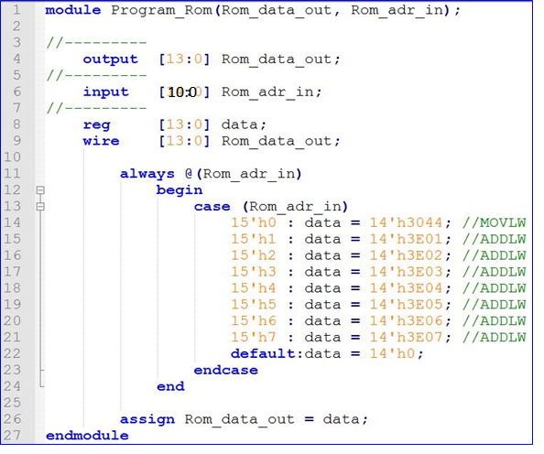

* **系統架構程式碼、測試資料程式碼與程式碼說明(.sv檔及.do檔都要截圖)**

**截圖請善用win+shift+S**

* CPU.sv

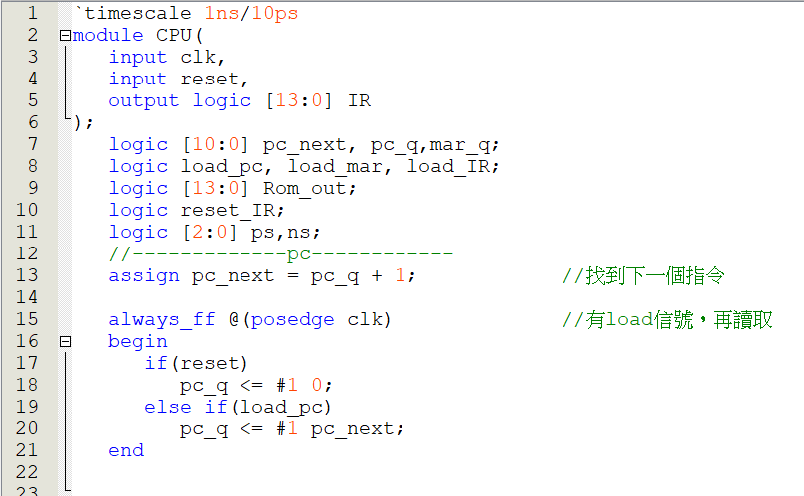

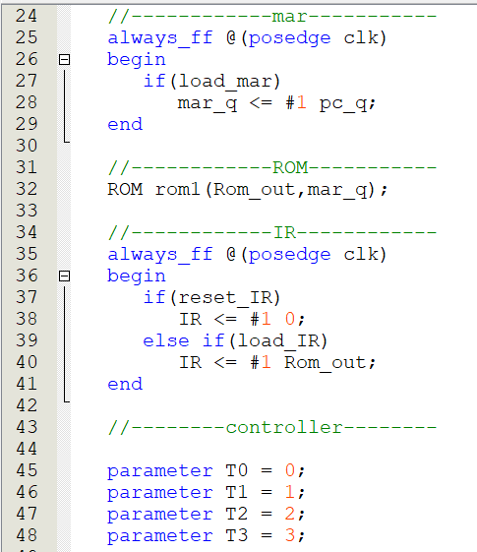

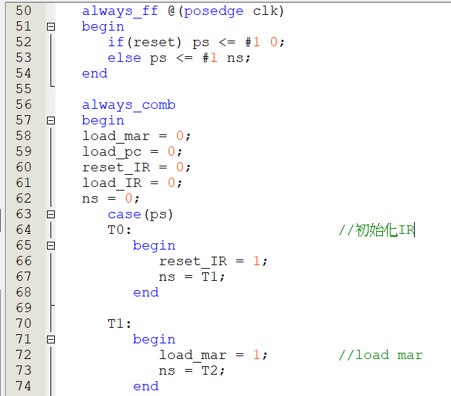

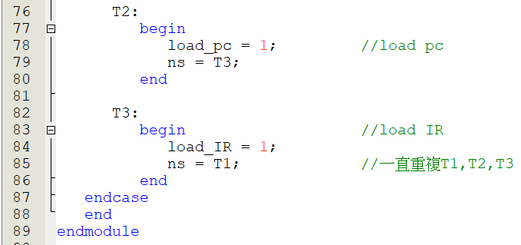

* ROM.sv

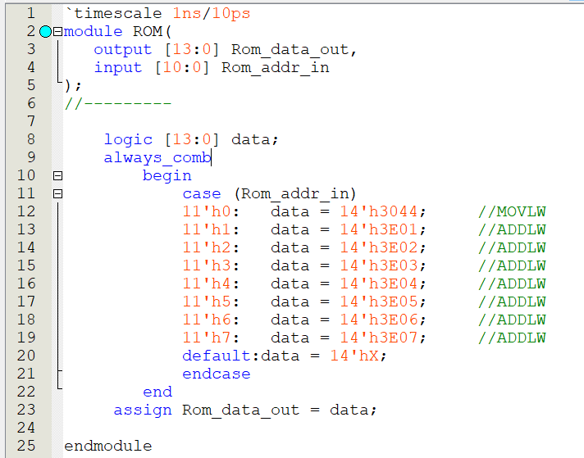

* seven_segment.sv

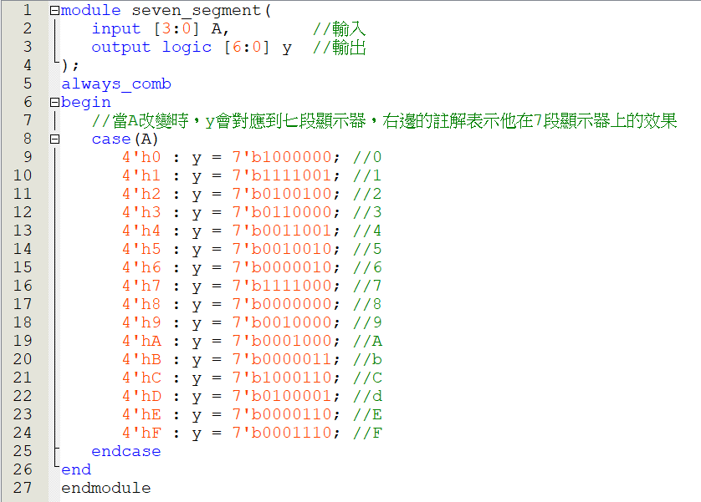

* testbench.sv

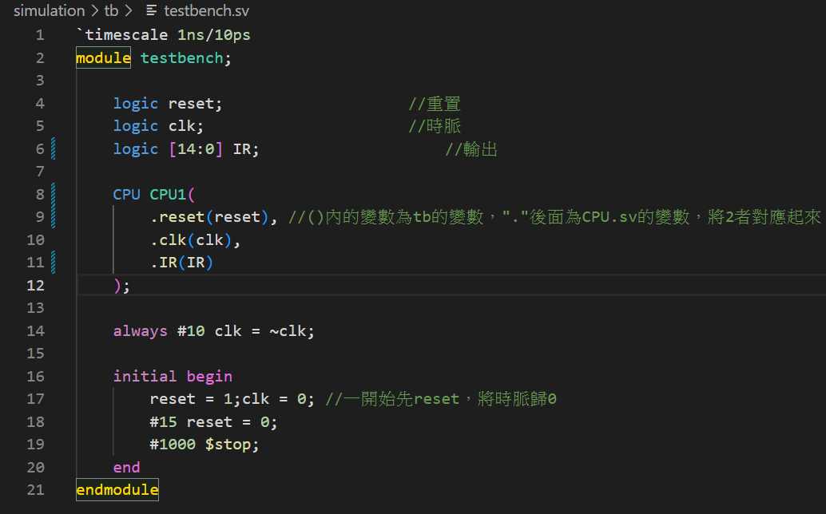

* mcu.sv(課堂demo)

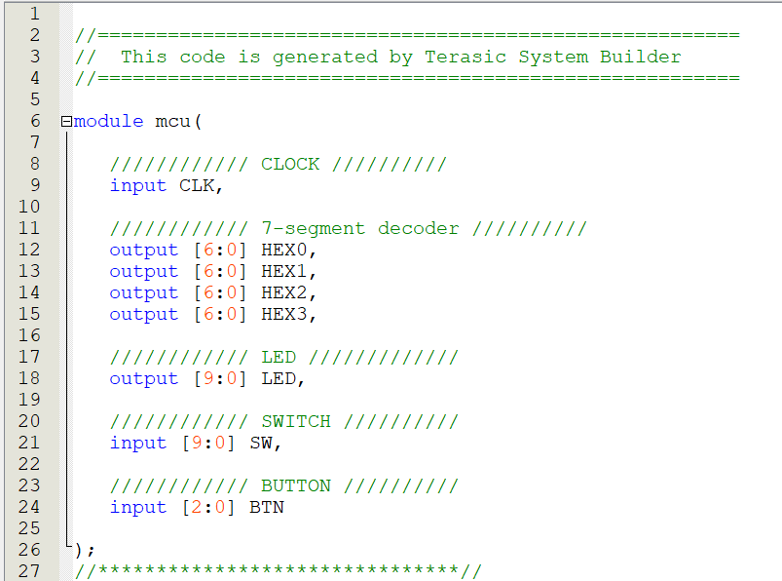

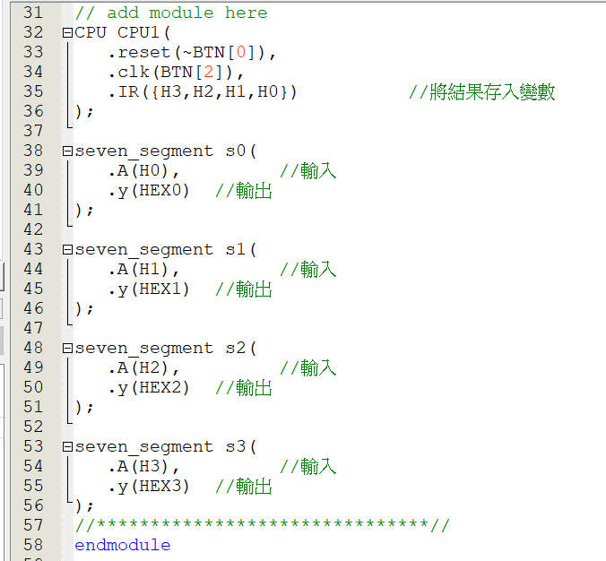

* wave.do

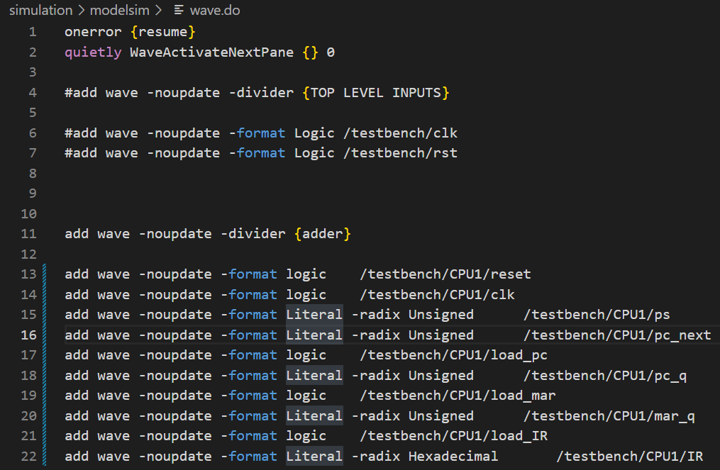

* compile.do

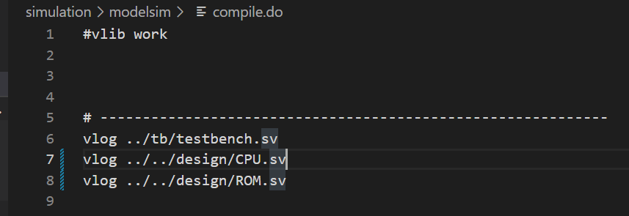

* sim.do

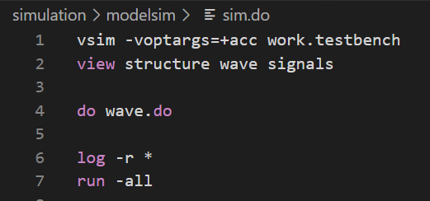

* **模擬結果與結果說明：**

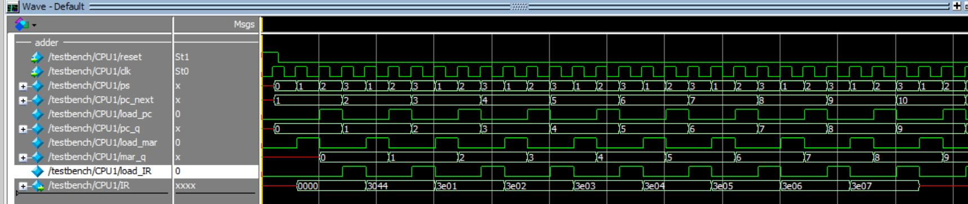

跟ppt圖幾乎一樣~

* **結論與心得：**

今天教的東西，感覺很複雜，但寫起來又還好；寫起來很好寫，但又感覺似懂非懂的qq。

一定是因為助教有先示範寫，才會感覺好寫，而且有給波形圖，就更好寫了。下禮拜就要段考了，希望考試可以順順利利，有時候作業都寫好久，不確定考試能不能很快寫完...也希望老師能早日康復。